Integrantes: | Mamani Aguilar, Luis Enrique U23259985
 | Cortez Benites, Eduardo Franco U1421099
 | Gallardo Villa, Paul Williams U1614474
Asignatura: | Programación de Computadoras (100000I42M)
Periodo: | 2026 – Ciclo 1 (marzo)
UNIVERSIDAD TECNOLÓGICA DEL PERÚ
Facultad de Ingeniería de Sistemas e Informática
Mundial Trivia Challenge: Sistema Interactivo de Preguntas y Análisis de Rendimiento con NumPy
Informe técnico del proyecto
Proyecto final
Integrantes: Mamani Aguilar, Luis Enrique | U23259985
Cortez Benites, Eduardo Franco | U1421099
Gallardo Villa, Paul Williams | U1614474
Asignatura: Programación de Computadoras (100000I42M)
Periodo: 2026 - Ciclo 1 (marzo)
Lima, Perú
2026

Índice
Resumen 5
Descripción general 5
Objetivo general 6
Objetivos específicos 6
Situación problemática 6
Variables que monitorea el sistema 7
Entradas y salidas del sistema 7
Funcionamiento esperado 8
Estructura de datos 8
Listas 8
Diccionarios 8
Tuplas 8
Validaciones y manejo de errores 9
Captura de datos 9
Matriz NumPy 9
Procesamiento con NumPy 10
Clasificación del estado 11
Visualización y gráficos 11
Integración y simulación 12
Reporte final del programa 12
Evidencia de funcionamiento 13
Casos de prueba 15
Conclusiones 17
Referencias 17

Resumen
El proyecto Mundial Trivia Challenge implementa un juego educativo de preguntas sobre fútbol internacional. El sistema integra una interfaz gráfica desarrollada con Tkinter, una base de 50 preguntas, cinco fases de dificultad progresiva, validación de entradas, almacenamiento estructurado de respuestas, procesamiento matricial con NumPy y visualización mediante Matplotlib. Cada partida produce un historial, una matriz numérica, indicadores de rendimiento, cuatro gráficos y un reporte final. Además, se desarrolló un simulador reproducible para evaluar el comportamiento del programa y casos de prueba automatizados para verificar sus funciones principales.
Palabras clave: Python, NumPy, Matplotlib, Tkinter, simulación, trivia.

Descripción general
Mundial Trivia Challenge es una aplicación de escritorio desarrollada en Python que presenta preguntas sobre jugadores, selecciones, goles históricos y datos de la Copa Mundial. El jugador dispone de tres vidas y avanza por cinco fases: Fase de Grupos, Octavos de Final, Cuartos de Final, Semifinal y Final. En cada fase responde cinco preguntas y recibe una cantidad de puntos asociada con su dificultad.
El proyecto combina programación estructurada, programación orientada a eventos, estructuras de datos y análisis numérico. Python se empleó por su legibilidad y por la disponibilidad de bibliotecas científicas y gráficas ampliamente utilizadas (Python Software Foundation 2026a). NumPy permite representar el historial como una matriz y aplicar operaciones vectorizadas (Harris et al. 2020), mientras que Matplotlib permite producir visualizaciones reproducibles (Hunter 2007).

Objetivo general
Desarrollar un sistema interactivo de trivia mundialista que capture, valide y procese las respuestas del jugador, calcule indicadores de rendimiento mediante NumPy y presente los resultados con reportes y gráficos generados con Matplotlib.

Objetivos específicos
- Organizar un banco de 50 preguntas mediante listas, diccionarios y tuplas.
- Implementar reglas de puntaje, vidas y avance de fases mediante variables, condicionales y ciclos.
- Validar el nombre del jugador y la estructura del banco de preguntas.
- Registrar los datos de cada respuesta en un historial estructurado.
- Convertir el historial en una matriz NumPy y calcular indicadores estadísticos.
- Clasificar el desempeño de acuerdo con el porcentaje de respuestas correctas.
- Generar gráficos y archivos de salida que faciliten la interpretación de resultados.
- Verificar las funciones principales mediante casos de prueba y simulaciones reproducibles.

Situación problemática
Las actividades de evaluación basadas únicamente en un puntaje final ofrecen poca información sobre el proceso seguido por el estudiante. No permiten identificar en qué categorías tuvo dificultades, cómo evolucionó su puntaje ni cuánto tiempo necesitó para responder. También resulta difícil comprobar manualmente el comportamiento de un programa que selecciona preguntas de forma aleatoria.
La solución propuesta no se limita a mostrar si una respuesta es correcta. El sistema conserva cada interacción y transforma los datos en estadísticas, clasificaciones y gráficos. La simulación con semilla conocida permite repetir exactamente un escenario, lo cual mejora la validación técnica.

Variables que monitorea el sistema
Variables principales monitoreadas
Variable | Tipo | Propósito
jugador | cadena | Nombre normalizado del participante.
puntaje | entero | Suma acumulada de puntos obtenidos.
vidas | entero | Oportunidades restantes antes de finalizar.
fase actual | entero | Posición actual dentro de la tupla de fases.
acierto | booleano | Resultado de la respuesta seleccionada.
tiempo de respuesta | decimal | Segundos empleados en responder.
preguntas jugadas | lista | Identificadores usados para evitar repeticiones.
historial | lista | Diccionarios con los datos de cada interacción.

Entradas y salidas del sistema
La entrada manual principal es el nombre del jugador y la selección de una de cuatro alternativas. Las entradas internas incluyen el banco de preguntas, las reglas de las fases y la semilla utilizada en la simulación.
Las salidas visuales son el puntaje, las vidas, el avance del torneo, la respuesta correcta y la clasificación de rendimiento. Las salidas persistentes se almacenan en CSV, TXT y PNG: historial de respuestas, matriz NumPy, reporte final y gráficos. El simulador produce una matriz adicional con los resultados de múltiples partidas.

Funcionamiento esperado
El programa solicita un nombre válido, crea el estado inicial y muestra la primera fase. Para cada pregunta carga una imagen cuando está disponible, presenta cuatro opciones y bloquea los botones después de responder. Un acierto suma puntos; un error resta una vida. La partida termina cuando el jugador pierde las tres vidas o completa las cinco fases. Finalmente, el sistema calcula estadísticas, clasifica el desempeño y exporta el reporte.
El flujo gráfico se implementó con Tkinter, incluido en la biblioteca estándar de Python y basado en Tcl/Tk (Python Software Foundation 2026b).

Estructura de datos

Listas
La lista LISTA_TRIVIA contiene los 50 diccionarios de preguntas. También se utilizan listas para almacenar identificadores respondidos, el historial y el ranking de la sesión. La lista es apropiada porque estos elementos se recorren y aumentan durante la ejecución.

Diccionarios
Cada pregunta es un diccionario con las claves id, categoria, dificultad, pregunta, imagen, opciones y correcta. El estado del juego también es un diccionario. Esta estructura permite acceder a cada valor mediante una clave descriptiva.

Tuplas
Las cuatro opciones de respuesta se almacenan en una tupla porque no deben cambiar durante la partida. Las fases y los nombres de las columnas de la matriz también se representan como tuplas. La inmutabilidad expresa que estos datos corresponden a una configuración fija.

Validaciones y manejo de errores
La función validar_nombre elimina espacios repetidos, exige entre 2 y 40 caracteres y acepta solamente letras, espacios, guiones o apóstrofes. La función validar_banco_preguntas verifica que los identificadores sean únicos, que cada pregunta tenga cuatro opciones en una tupla, que la respuesta correcta sea un índice válido y que la dificultad pertenezca al conjunto permitido.
La selección de preguntas rechaza cantidades no positivas y evita solicitar más elementos de los disponibles. La carga de imágenes se encuentra protegida con try/except; si un archivo no existe, la interfaz utiliza un marcador visual y continúa funcionando. Las funciones estadísticas también rechazan porcentajes, categorías y dificultades inválidas.

Captura de datos
Cuando el usuario responde, la aplicación calcula el tiempo transcurrido con un reloj monotónico. Después de actualizar vidas y puntaje, registra un diccionario con número de respuesta, jugador, pregunta, fase, categoría, dificultad, acierto, puntos obtenidos, puntaje acumulado, vidas restantes y tiempo.
La captura se realiza inmediatamente después de cada interacción. De esta manera, una derrota anticipada conserva todas las respuestas efectivamente contestadas y no crea registros para preguntas que nunca se mostraron.

Matriz NumPy
El historial se transforma en una matriz de tipo decimal. Las categorías y dificultades textuales se codifican mediante diccionarios para mantener una representación completamente numérica.
Columnas de la matriz de respuestas
Índice | Columna | Índice | Columna
0 | Número | 5 | Acierto
1 | Pregunta | 6 | Puntos obtenidos
2 | Fase | 7 | Puntaje acumulado
3 | Categoría | 8 | Vidas restantes
4 | Dificultad | 9 | Tiempo de respuesta
La forma de la matriz es $n×10$, donde $n$ representa la cantidad de respuestas contestadas. El uso de un arreglo homogéneo facilita seleccionar columnas, construir máscaras booleanas y aplicar agregaciones.

Procesamiento con NumPy
El módulo analitica.py utiliza numpy.asarray para crear la matriz. La suma de la columna de aciertos determina las respuestas correctas, mientras que numpy.mean calcula el porcentaje de efectividad. El último valor de la columna de puntaje acumulado contiene el puntaje final. La media y desviación estándar de los tiempos permiten describir la velocidad de respuesta.
Para los resultados por fase y categoría se crean máscaras booleanas. Cada máscara selecciona las filas que pertenecen a un grupo y luego se calcula la media de la columna de aciertos. Este procesamiento utiliza operaciones matriciales reales y no solamente NumPy como contenedor.

Clasificación del estado
El sistema realiza dos clasificaciones. La primera describe el estado del torneo como en_juego, derrota o salon_fama. La segunda interpreta el porcentaje de aciertos:
Clasificación del desempeño
Porcentaje | Clasificación
80% a 100% | Excelente
60% a 79.99% | Bueno
40% a 59.99% | En proceso
0% a 39.99% | Necesita refuerzo
Los límites se validan mediante pruebas específicas para evitar errores en los valores de frontera.

Visualización y gráficos
Matplotlib genera cuatro figuras para cada partida: cantidad de aciertos y errores, porcentaje por fase, porcentaje por categoría y evolución del puntaje. Se emplea el backend Agg, por lo que los gráficos pueden guardarse incluso cuando no existe una ventana gráfica. Todas las figuras se cierran después de exportarse para evitar consumo acumulado de memoria.
La simulación genera además un histograma de puntajes. La Figura siguiente corresponde a 10 partidas ejecutadas con la semilla 42.
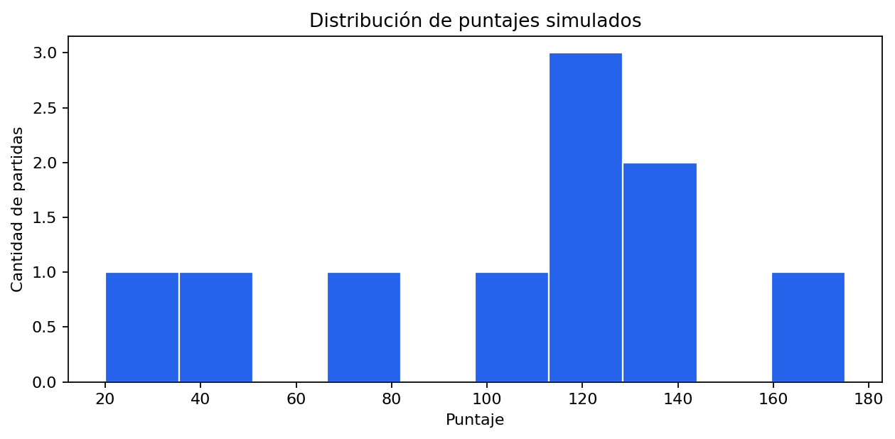
Figura 1. Distribución de puntajes obtenidos en la simulación

Integración y simulación
La interfaz llama a las funciones de la lógica sin duplicar reglas. Al finalizar una partida, solicita al módulo analítico el resumen y la generación de archivos. Esta separación permite utilizar las mismas funciones desde la interfaz, las pruebas y el simulador.
El archivo simulador.py ejecuta partidas automáticas con probabilidades de acierto de 0.80, 0.60 y 0.40 para preguntas fáciles, medias y difíciles, respectivamente. Un objeto random.Random inicializado con una semilla controla tanto la selección de preguntas como las respuestas simuladas.
La ejecución de 10 partidas con semilla 42 produjo un puntaje promedio de 104.50, un máximo de 175, un mínimo de 20 y una desviación estándar de 43.27. En esa muestra no se obtuvieron victorias porque las vidas se agotaron antes de completar las cinco fases. Estos resultados no representan habilidad humana; sirven para probar caminos variables del programa de manera repetible.

Reporte final del programa
Cada partida crea la carpeta resultados/ultima_partida con los siguientes archivos:
- historial_respuestas.csv: datos descriptivos de cada respuesta.
- matriz_numpy.csv: representación numérica con encabezados.
- reporte_final.txt: resumen legible del jugador y su rendimiento.
- graficos/*.png: cuatro visualizaciones de la partida.
El simulador produce archivos equivalentes en resultados/simulacion. Los archivos CSV pueden revisarse en una hoja de cálculo y conservan un formato adecuado para análisis posteriores.

Evidencia de funcionamiento
Las siguientes capturas documentan el inicio, la presentación de preguntas, la retroalimentación y el resultado final. Las imágenes se generan mediante el mismo programa de escritorio utilizado por los jugadores.

Figura 2. Pantalla de bienvenida y captura del nombre

Figura 3. Presentación de una fase del torneo
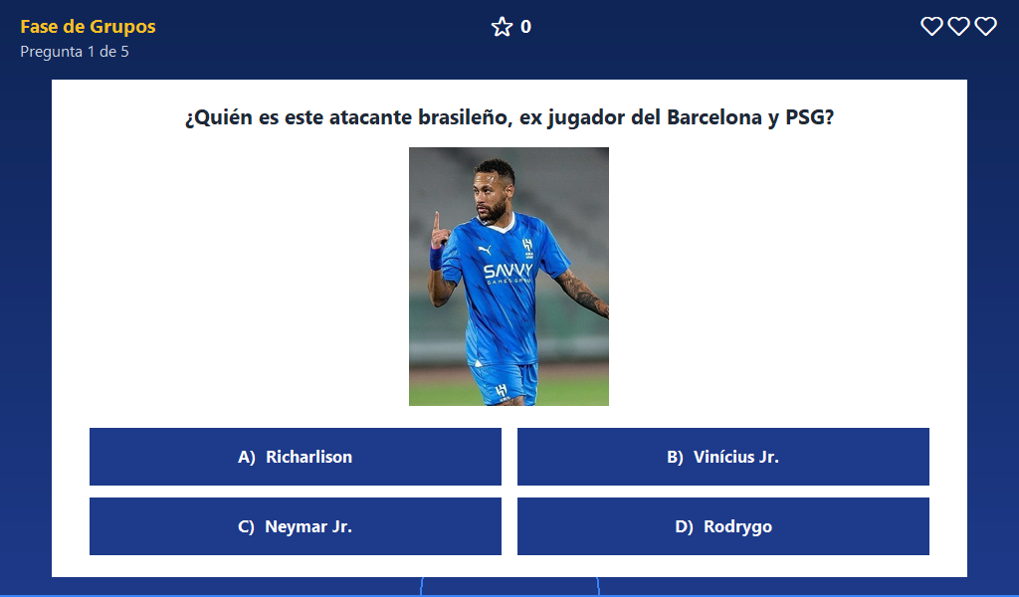
Figura 4. Pregunta con imagen y cuatro alternativas
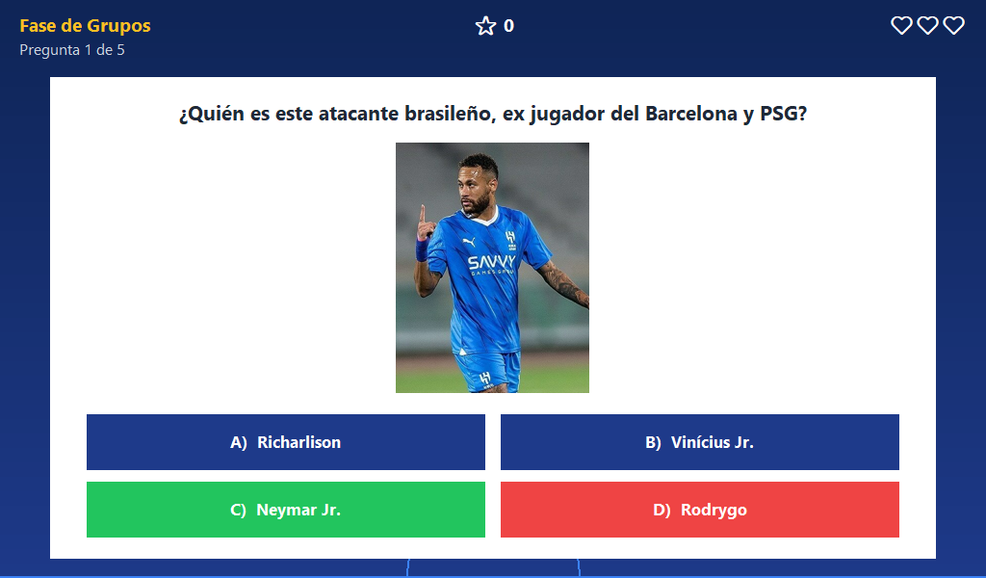
Figura 5. Retroalimentación visual después de responder
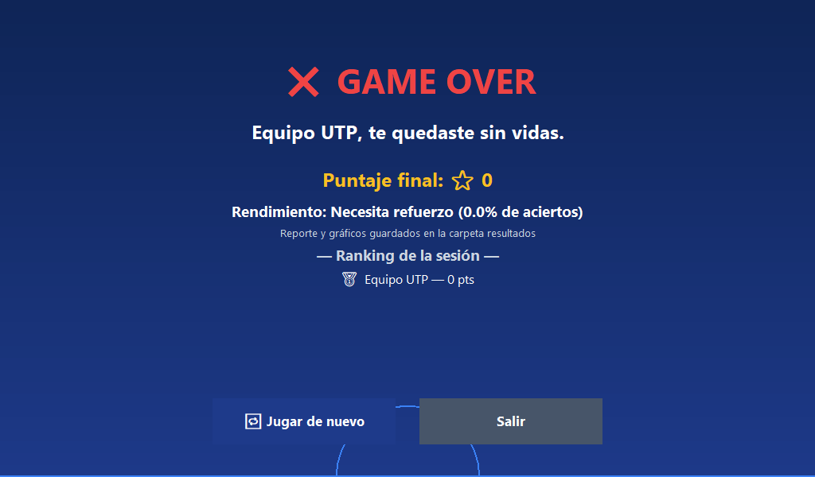
Figura 6. Pantalla final con clasificación de rendimiento

Casos de prueba
Las pruebas fueron implementadas con unittest. La suite se ejecuta sin abrir la interfaz y cubre los componentes que contienen las reglas y cálculos principales.
Casos de prueba automatizados
Caso | Resultado esperado
Nombre con espacios repetidos | Normalización a un solo espacio.
Nombre compuesto por números | Excepción de validación.
Identificador de pregunta repetido | Rechazo del banco inconsistente.
Preguntas con exclusiones | Selección sin identificadores usados.
Registro de un acierto | Aumento de puntos y creación del historial.
Registro repetido | Excepción para impedir duplicidad.
Matriz con dos respuestas | Forma $2×10$ e indicadores correctos.
Límites de clasificación | Categoría correcta en 40, 60 y 80 por ciento.
Exportación de partida | Creación de CSV, TXT y cuatro PNG.
Simulación con igual semilla | Secuencia de puntajes idéntica.
Cantidad de partidas igual a cero | Excepción de validación.
Exportación de simulación | Creación de cuatro artefactos.
La ejecución verificada obtuvo 11 pruebas satisfactorias. También se compiló el código con compileall y se ejecutó la simulación desde la línea de comandos.

Conclusiones
El proyecto cumple una función lúdica y, al mismo tiempo, demuestra conceptos fundamentales de programación. Las estructuras de datos tienen un propósito concreto: las listas almacenan colecciones variables, los diccionarios describen entidades y las tuplas protegen configuraciones inmutables.
La incorporación de NumPy transforma las interacciones del juego en información cuantitativa verificable. Matplotlib comunica esos resultados mediante gráficos, y la simulación permite repetir escenarios controlados. La separación entre interfaz, lógica, preguntas, análisis y simulación mejora la claridad y facilita las pruebas.
La generación documental se ejecuta dentro de contenedores Docker con versiones fijadas de TeX Live y Pandoc. Esto evita depender de instalaciones locales y hace reproducible la construcción de los archivos PDF y Word.

Referencias
Harris, Charles R., K. Jarrod Millman, Stéfan J. van der Walt, et al. 2020. “Array Programming with NumPy.” Nature 585: 357–62. https://doi.org/10.1038/s41586-020-2649-2.
Hunter, John D. 2007. “Matplotlib: A 2D Graphics Environment.” Computing in Science & Engineering 9 (3): 90–95. https://doi.org/10.1109/MCSE.2007.55.
Python Software Foundation. 2026a. “Python 3.14 Documentation.” https://docs.python.org/3/.
Python Software Foundation. 2026b. “Tkinter — Python Interface to Tcl/Tk.” https://docs.python.org/3/library/tkinter.html.

